МОУ «Намская улусная гимназия им. Н.С.Охлопкова»
МУ «Управление образования Намского улуса РС (Я)»
МОУ «Намская улусная гимназия им. Н.С. Охлопкова»
МО «Намский улус» РС (Я)

Колесовой Надежды Георгиевны, учителя истории

МОУ «Намская улусная гимназия им. Н.С.Охлопкова»

Оглавление

- Резюме………………………………………………….………………….……..2
- Эссе……………………………………………………………………….………3
- Образовательная программа………………………….……………….……..5
- Основные результаты деятельности педагога………………………….….7
4.1.Распространение обобщенного опыта работы
на муниципальном, республиканском уровнях

- Позитивная динамика учебных достижений обучающихся……...…….9
5.1. Успеваемость обучающихся за последние три года
5.2. Итоги социологического опроса учащихся

- Основные показатели, результаты, достижения учащихся……….……11
6.1. Республиканские олимпиады
  - Всероссийские олимпиады:
  - Научно-исследовательская деятельность
  - Участие в конкурсах, проектах

Итоги поступления учащихся в ВУЗы со сдачей истории……….……..13
- Позитивные результаты деятельности учителя
по выполнению функций классного руководителя................................14
- Повышение квалификации………………………………………….………19
- Оценка опыта работы……………………..…………………….……………20
- Отзывы, свидетельства, сертификаты……………………….…………….21

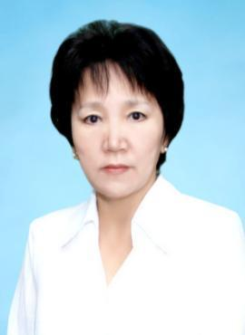
МОУ «Намская улусная гимназия им. Н.С.Охлопкова»

Колесова Надежда Георгиевна
Педагогический стаж: 30 лет
Квалификационная категория: высшая
Образование: высшее, историко-филологический факультет Якутского государственного университета, 1988 г.
Специальность: учитель истории и обществознания
Воспитательная работа:
- 2006 г. – выпуск, классный руководитель гуманитарного класса.
- 2009г. - руководитель педагогической практики студентов Намского педагогического колледжа технологии и дизайна им.И.Е. Винокурова.
- 2010 г.– классный руководитель 7 «б» гуманитарного класса.
Награды:
- 2002 г. - Отличник народного образования PC (Я)
• победитель улусного конкурса «Учитель года — 96»
• делегат X съезда учителей PC (Я)
- 2009 г. – Грамота Министерства образования РС (Я).
- 2010 г.Благодарственное письмо за подготовку участников игры от фонда «Бар5арыы .
Личный e-mail: colesova nadeq@ yandex.ru

МОУ «Намская улусная гимназия им. Н.С.Охлопкова»

2. Эссе

На свете множество профессий, и все-таки профессией уникальной, вне времени, моды, географии является профессия учителя. Она является одной из древнейших и остается востребованной и нужной во все времена.
Когда-то давным-давно, когда разделения труда не существовало, наставниками становились наиболее опытные старейшины племени. При переходе к разделению труда в качестве учителей избирались люди, практиковавшие какое-нибудь ремесло и передававшие свои знания последователям. И лишь в 18 — 19 веках, преподавание как официально признанная профессия стало массовым явлением в Европе и во всём мире.
Мне кажется, что профессия учителя сходна с профессией пахаря. Ибо тот кормит людей, выращивает для них главный продукт питания – хлеб. Учитель же обучает детей, и, главное, воспитывает личность, необходимую обществу. Мы тоже возделываем бескрайние поля знаний, просеиваем по крупинкам мировой запас истории и культуры и затем ждем «всходы» в душах наших учеников.
На свете все меняется: эпоха, традиции, ценности – и учитель обязан перестроиться и шагнуть в ногу со временем. Настоящий учитель должен сам постоянно учиться, чтобы не закоснеть окончательно в рутине жизни:
- учиться своему предмету, чтобы быть постоянно в курсе всех новых веяний в педагогике, дидактике и науке,
- учиться искусству общения с детьми, преодолевать проблемные ситуации, возникающие в школе чуть ли не каждый день.
Учитель не только учит, дает знания по своему предмету, но, самое главное, воспитывает их. Он воспитатель гражданина, строителя общества. Именно поэтому после переворотов и революций руководители, вновь приходящие к власти, первым делом избавлялись от учителей, работавших при старом режиме, видя в них потенциальную, но грозную опасность появления новых непримиримых противников существующего строя.
Учитель воспитывает ежедневно, ежечасно, не только словами, но и своими поступками, своими привычками, своим внешним видом. Это не сиюминутный процесс, который можно проконтролировать одноразовым усилием воли, а постоянное длительное действие, поэтому педагог должен быть интеллигентным человеком до мозга костей, чтобы его поступки, могущие служить примером для подражания, были бы совершенно естественны и органичны для него самого. И тот, кому это удается, поистине счастлив и носит это гордое имя УЧИТЕЛЬ.

3. Образовательная программа
МОУ «Намская улусная гимназия им. Н.С.Охлопкова»
Развернутое обоснование выбора образовательной программы или педагогической технологии.

На уроках и во внеклассной работе формирую самостоятельность, познавательную и гражданскую активность, инициативу, умение творчески мыслить. Отличительная особенность уроков — системное использование на уроках современных инновационных технологий, в том числе:
• модульное обучение на уроках истории,
• мультимедийный комплекс «Виртуальная школа Кирилла и Мефодия»,
• обучающие тесты «Репетитор»,
• ММК «Электронная энциклопедия для школьников».
На уроках истории используются следующие формы работы с компьютером:
Презентации, созданные на основе программы «Power Point», используются там, где можно показать наглядно и красочно материал с иллюстрацией исторических личностей, таблиц, схем и карт. «Виртуальная школа Кирилла и Мефодия» помогает обработке умений и навыков с помощью интерактивных тренажеров, проверке знаний «Репетитор» - это пособие, которое позволяет быстро проверить знания учащихся в ходе усвоения и закрепления знаний материала.
В современных условиях, в период возрастания объема информации и знаний, накопленных человечеством, обучение должно быть личностно-ориентированным, учитывающим способности, потребности учащегося. Решать эти проблемы успешно помогает использование модульной технологии обучения, применяемой на уроках.
Деятельность учителя на модульном уроке - это управление работой учащихся. Такая организация урока выигрышна в том отношении, что имеется возможность общаться практически с каждым учеником, помогать им и поощрять их.
Использование КСО на уроках истории позволяет плодотворно развивать у обучаемых самостоятельность и коммуникативные умения. Можно выделить следующие основные преимущества КСО:
- в результате регулярно повторяющихся упражнений совершенствуются навыки логического мышления и понимания;
- в процессе речи развиваются навыки мыследеятельности, включается работа памяти;
- каждый чувствует себя раскованно, работает в индивидуальном темпе;
- повышается ответственность за результат коллективного труда;
МОУ «Намская улусная гимназия им. Н.С.Охлопкова»
- формируется адекватная самооценка личности, своих возможностей и способностей, достоинств и ограничений.

Групповая работа наиболее применима и целесообразна при проведении практических работ, практикумов, при изучении и анализе текстов на уроках истории.
Проектная технология помогает оптимизировать процесс обучения, позволяет осуществлять межпредметную связь. Проект – это общее, интересное дело, которое сплачивает ребят, особенно в первые дни пребывания в гимназии, так как мы набираем детей со всех наслегов улуса. Даже самые застенчивые дети быстро вовлекаются в продуктивную деятельность.
Презентации лучше всего применять на уроках истории, так как там могут быть показаны самые выигрышные моменты урока: географические и исторические места, события, портреты, иллюстрации, карты и т.д. На экране могут появиться и определения, которые ребята могут переписать в тетрадь.
Тесты в электронной версии могут представлять собой варианты от электронных карточек с вопросами и вариантами ответов до сложных многоуровневых структур, где забывчивому ученику предлагаются небольшие подсказки и уровень знаний оценивается тут же. С материалом этих программ удобно работать во время факультативов, индивидуальных и групповых консультаций.
Разработка и использование новых технологий в оценивании учебных достижений, КИМов
Мы создаем проверочные и контрольные тесты в электронном варианте, подобные заданиям ЕГЭ, и применяем их как способ подготовки к ЕГЭ и для контроля усвоения учащимися пройденных тем и разделов. Если кабинет информатики загружен, то тесты выпускаются через принтер, и учащиеся работают с бумажным вариантом тестов.
Новые учебные программы стимулируют познавательный интерес ребенка, повышают эффективность урока. Это и обратная связь с учащимися, занимающимися самостоятельно, интерактивность, высокая степень наглядности, оперативный доступ ко всем частям, разделам и статьям.
Планирование системы уроков по крупным разделам и темам в целом позволяет логически построить обучение, выделить материал, который должен быть отражен в его результатах. При изучении материала крупными блоками необходимы условия:
-четкая организация всего учебного процесса
-постановка целей и задач обучения для всего блока
-сочетание словесных наглядных методов
-комбинированный способ контроля

МОУ «Намская улусная гимназия им. Н.С.Охлопкова»
- Основные результаты деятельности педагога
4.1.Распространение обобщенного опыта работы на муниципальном, республиканском уровнях
- 2006 г. - МУ «Управление образования Намского улуса РС(Я) за доклад «Использование блочно-модульной технологии на уроках истории».
- 2006 г. - улусный семинар учителей истории – сертификат.
- 2010 г. - участник педагогической акции памяти И.С.Гаврильева «Ветераны - молодым» - сертификат.
- 2010 г. - сертификат о распространении опыта работы в улусе.
- 2010 г. - улусные педагогические чтения «Наша новая школа: качество и результативность образования» - сертификат.
- 2010 г. - республиканский конкурс педагогов «Моя роль в гражданско-патриотическом воспитании учащихся нашей школы» - сертификат.
Год | Форма | Тема | Уровень | Выход
2005г. | Открытый урок 10 кл | «Мифы и реальность  начального периода  Великой Отечественной войны» | Республ.НПК «Развив.образ. среда сельской гимназии...» | Сертификат о распространени опыта
2006г. | Откр.урок 5 класс | «Древний Рим» | Улусный семинар учителей истории | Справка
 | 10класс 6к | «Русские земли в период  феодальной раздробленности»  (применение ИКТ) «Развитие торговли и  денежного дела в Европе» | Улусный семинар учителей истории  Метод.неделя «Я иду на урок» в гимназии | Сертификат
 | Доклад | «Проблемы взаимоотношения  подростков с родителями» | Улусные педчтения | Публикация в сб. «Сельская гимназия: попеки путей  оптимального развития школы», Якутск
 | Доклад | «Использование блочно-модульной  технологии на уроках истории» | Улусные педчтения | Сертификат, рекомендация на регион
МОУ «Намская улусная гимназия им. Н.С.Охлопкова» | Доклад  Проект программы  элективного курса 10 кл. | «Тенгрианство — религия тюркоязычных  кочевых народов»  «Выдающиеся люди земли «Энсиэли» | Республиканская тюркологическая конференция «Тюркский мир и олонхо»  Улусный конкурс | Сертификат,публикация в журнале «Этнос. Образование.Личность» ,Якутск  Почетная грамота МНИЦ МОУ «УОНУ»
2007г. | Открытый урок | «Государственная символика России PC (Я)» | Республиканский Форум отличников учебы «Мы — будущее республики»
2008г. | Программа в  соавторстве | «История Намского улуса» | с. Намцы

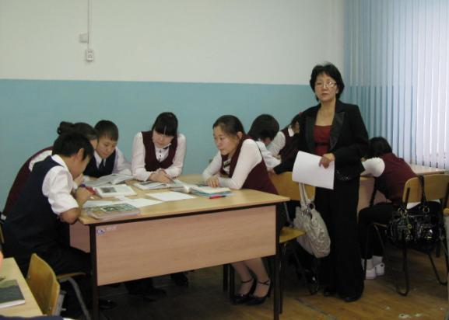

МОУ «Намская улусная гимназия им. Н.С.Охлопкова»
- Позитивная динамика учебных достижений обучающихся

5.1. Успеваемость обучающихся за последние три года
2006-2007гг. |  |  |  | 2007-2008гг |  |  |  | 2009-2010гг.
класс | Число  учащ | %  успев | %  кач | класс | Число  учащ | %  успев | %  кач | класс | Число  учащ | %  успев | %  кач
5а  5б  6б  7а  7б  8а  8б  9а  11а  11б | 22  22  22  22  22  21  21  19  18  19 | 100  100  100  100  100  100  100  100  100  100 | 95  100  86  77  100  95  94  52  94  100 | 5б  6а  6б  7а  7б  8а  10а  10б  11а  11б | 22  22  22  20  21  19  20  20  19  20 | 100  100  100  100  100  100  100  100  100  100 | 91  95  95  90  76  73  85  95  100  100 | 6б  7б  8а  8б  9а  9б  10а  10б  10в  11а  11б | 22  22  22  22  22  22  20  20  20  20  20 | 100  100  100  100  100  100  100  100  100  100  100 | 95  90  90  100  86  90  90  95  95  95  100
Итог: |  | 100 | 89, 9 | Итог |  | 100 | 90,0 | Итог |  | 100 | 94,0

Вывод:
- во всех классах наблюдается стабильная 100% успеваемость и высокие (более 90 %)
показатели качества знаний.

МОУ «Намская улусная гимназия им. Н.С.Охлопкова»
  - Итоги социологического опроса учащихся (37 учеников)
8%
6%
29%

МОУ «Намская улусная гимназия им. Н.С.Охлопкова»
- Основные показатели, результаты, достижения учащихся
6.1. Республиканские олимпиады
Год | Ф.И.учащихся | Класс | Место | Уровень
2006 г | Исакова Эдита | 8 кл | Поощрение | Республиканская краеведческая олимпиада
2007 г. | Николаева Саша | 11 кл | 1 место | Суперфинал, призер
2008 г. | Винокуров Вася | 10 кл | 2 место | Суперфинал, призер
2009 г. | Винокуров Вася | 11 кл | 6 место | Суперфинал
2010 г. | Колесов Алеша | 11 кл | 3 место | Суперфинал, призер
  - Всероссийские олимпиады:
2007 г. | Николаева Саша | 11 1 кл | Участие | Всероссийская олимпиада школьников в г.Брянск
  - Научно-исследовательская деятельность
Год | Ф.И.учащихся | Класс | Место | Уровень
2007 г | Меркурьева Настя | 10 кл | 2 место | Республиканский конкурс –сочинений о М.К.Аммосове
2007 г | Максимова Маша | 7 кл | 3 место | Республиканский конкурс –сочинений о М.К.Аммосове
2007 г | Эверстова Люба | 8 кл | поощрение | Республиканский конкурс –сочинений о М.К.Аммосове
2008 г. | Корякин Дима | 8 кл | поощрение | Республиканский конкурс –сочинений о М.К.Аммосове
2007 г. | Москвитин Гриша | 11 кл | публикация докладов | Республиканская тюркологическая НПК
2007 г. | Яковлев Петя | 11 кл | публикация докладов | Республиканская тюркологическая НПК
2007 г | Григорьева Алина | 11 кл | публикация докладов | Республиканская тюркологическая НПК
2010 г. | Исакова Эдита | 8кл. | Публикация докладов | Научно-популярная серия «Олонхо олуктара» 1 том.

МОУ «Намская улусная гимназия им. Н.С.Охлопкова»

  - Участие в конкурсах, проектах

Год | Ф.И. учащихся | Тема работ | Уровень | Результат
2005 | Исакова Эдита, 8 класс | «А.С. Попов-Муотан  олонхопут,фольклорист,  сэЬэнньит» | Региональная НПК  «Шаг в будущее» | 2 место
 | Исакова Эдита, 8 класс | «А.С. Попов-Муотан  олонхопут,фольклорист,  сэЬэнньит» | Республиканская  научно- практическая  конференция  «Шаг в будущее» | Участие
2006 | Исакова Эдита, 8 класс | «Бэриэт бэргэн олонхо уонна тюркскай каганат» | Республиканская  научно- практическая  конференция  по тюркологии | Сертификат поощрение
 | Яковлев Петя,  Москвитин Гриша, 11 класс | «Монголы и якуты. Воин и его вооружение» | Республиканская  научно- практическая  конференция  по тюркологии | Сертификат Публикация в сборнике «Тюркский мир.  Монголияи Якутия». Изд.Улан- Батор, 2007 г
 | Николаева Саша, 11 класс | «Сходства архаических  верований и эпических  сказаний тюркоязычных  народов Сибири» | Республиканская  научно- практическая  конференция  по тюркологии | Сертификат + публика¬ ция в жури. «Этнос. Образование. Личность»
 | Пестря кова Люба, Маркова Саша, 11 класс | «Олонхо дойдутун  билинни —урукку кэмнэр  урууларын ыЬыа5ын  дьуорэлээЬин» | Республиканская  научно- практическая  конференция  по тюркологии | Сертификат
 | Кириллина Люба, 11 класс | «Актуальность учения Конфуция в наши дни» | Республиканская  научно- практическая  конференция  по тюркологии | Сертификат
2008 | Григорьева Алина | «Шаманизм у  тюркоязычных  народов» | Международная  НПК (заочная) | Публикация в сборнике ««Тюркский мир. Монголия и  Якутия». Улан-Батор

2010г. - Республиканская интеллектуальная игра «Брейн-ринг», «Память поколений» - команда - 4 место, диплом Национального фонда «Бар5ары».
2010 г. - Международная игра «Брейн-ринг», г.Берлин, «Молодежь на пути к культуре мира и согласию против фашизма и экстремизма», в рамках программы ЮНЕСКО - 3 место, 1 участник., диплом.

МОУ «Намская улусная гимназия им. Н.С.Охлопкова»

Итоги поступления учащихся в ВУЗ-ы со сдачей истории

2006 – 2007г.
> Оконешников Андрей - ЯГСХА, юридический факультет.
> Москвитин Гриша - Санкт-Петербургский университет гражданской авиации, юриспруденция.
> Никитина Надя - ЯГУ, юридический факультет.
> Николаева Саша - Уральская государственная юридическая академия, юриспруденция.
> Охлопкова Люда - ЯГУ, юридический факультет.
> Эверстова Аня — ЯГУ, юридический факультет.
> Сысолятина Наташа - ЯГУ, юридический факультет.
> Слепцова Аня — Санкт-Петербургский университет кино и телевидения, тележурналистика.
2008г.
Выпускники ЯГУ им. М.К. Аммосова:
> Голикова Наташа - исторический факультет, аспирантура ИФ
> Бочонин Егор - исторический факультет, ОВД Намского улуса
2010 г.
> Меркурьева Настя - Новосибирский гос. Университет, факультет археологии
> Колесов Алеша – Северо-Восточный федеральный университет, юриспруденция
> Молчанов Максим – Северо-Восточный федеральный университет, юриспруденция
> Федорова Лена– Северо-Восточный федеральный университет, юриспруденция
> Степанова Кристина - Северо-Восточный федеральный университет, регионоведение

МОУ «Намская улусная гимназия им. Н.С.Охлопкова»
- Позитивные результаты деятельности учителя по выполнению функций классного руководителя
Успешно работала классным руководителем в 11 «б» гуманитарном классе, который выпустила в 2006 году.
Успеваемость учащихся составляла 100% при 85% качества. Большая часть класса участвовала на улусных, региональных, республиканских олимпиадах, успешно занималась научно-исследовательской деятельностью.
Класс занимал призовые места на спортивных соревнованиях, смотрах художественной самодеятельности, на различных конкурсах.
Выпускной 11 «б» класс удостоен звания «Класс Года», а Надежда Георгиевна победила в номинации «Куратор года» на ежегодной Ассамблее достижений гимназии.
В 2006 г. успешно окончили гимназию 20 учащихся, с золотой медалью - Ядреева Оля, с серебряной медалью - Казакова Агаша , Соловьева Айыы-Куо.
- Никитина Надя на улусном конкурсе «Лидер» заняла 1место, на республиканском конкурсе «Лидер» - 2 место, награждена путевкой в лагерь «Океан».
- Соловьева Айыы-Куо — юнкор ДРТА «Полярная звезда, дипломант 1 степени в номинации «Литература» республиканского конкурса «Полярная звезда», автор статей в газете «Юность Севера», «Она+», автор передач ДРТА «Полярная звезда», НВК «Саха», участник образовательного тура «Родной мой край» по маршруту «Якутск- Оймяконский улус-Томпонский улус-Якутск», корреспондент международных спортивных игр «Дети Саха-Азия», стипендиат им. И.Е.Винокурова, автор книги стихов «Рождается внезапная строка».
- Ядреев Саша — чемпион улусных, участник республиканских соревнований по легкой атлетике, чемпион первенства Детской юношеской спортивной школы в г. Якутске, стипендиат премии «Спортсмен года», учрежденной династией учителей Кириллиных.

МОУ «Намская улусная гимназия им. Н.С.Охлопкова»
- Москвитин Гриша — юнкор ДРТА «Полярная звезда», участник образовательного тура «Родной мой край» по маршруту «Якутск — Соттинцы - Якутск», корреспондент международных спортивных игр «Дети Саха-Азия», лауреат IX республиканской научно-практической конференции «Шаг в будущее», дипломант III степени XII Всероссийской НПК Евразийского молодежного научного фестиваля «Байкал-2005 г.»
- Жиркова Аня — дипломант 2 степени республиканской научно- практической конференции «Шаг в будущее» за доклад «Мифологическая модель мира разных народов», публикация в сборнике «Тюркский мир. Монголия и Якутия». Улан-Батор.
Евстафьев М., Ядреев С, Сивцев Д., Яковлев П., Казанова А., Никитина Н., Николаева С, - члены сборных команд гимназии по волейболу, легкой атлетике
- Евстафьев М., Казанова А., Михайлова С, Москвитин Г., Назарова А., Никитина Н., Николаева С, ОконешниковА., Ядреева О., - победители, призеры и участники улусных, региональных, республиканских, российских олимпиад по гуманитарным предметам
- Жиркова А., Яковлев П., Соловьева А., Никонова Н., Никитина Н., Москвитин Г., Маркова А., Казанова А., Евстафьев М., - победители улусных, республиканских, российских НПК
- Евстафьев М., Ядреев С, - дипломанты II степени улусного конкурса песен на английском языке.
Надежда Георгиевна успешно работала классным руководителем в и «б» гуманитарном классе, который выпустила в 2006 году.
Успеваемость учащихся составляла 100% при 85% качества. Большая часть класса участвовала на улусных, региональных, республиканских олимпиадах, успешно занималась научно-исследовательской деятельностью.
Класс занимал призовые места на спортивных соревнованиях, смотрах художественной самодеятельности, на различных конкурсах.
Выпускной 11 «б» класс удостоен звания «Класс Года», а Надежда Георгиевна победила в номинации «Куратор года» на ежегодной Ассамблее достижений гимназии.
МОУ «Намская улусная гимназия им. Н.С.Охлопкова»
- В 2006 г. успешно окончили гимназию 20 учащихся, с золотой медалью - Ядреева Оля, с серебряной медалью - Казакова Агаша , Соловьева Айыы-Куо.

- Никитина Надя на улусном конкурсе «Лидер» заняла 1место, на республиканском конкурсе «Лидер» - 2 место, награждена путевкой в лагерь «Океан».
- Соловьева Айыы-Куо — юнкор ДРТА «Полярная звезда, дипломант 1 степени в номинации «Литература» республиканского конкурса «Полярная звезда», автор статей в газете «Юность Севера», «Она+», автор передач ДРТА «Полярная звезда», НВК «Саха», участник образовательного тура «Родной мой край» по маршруту «Якутск- Оймяконский улус-Томпонский улус-Якутск», корреспондент международных спортивных игр «Дети Саха-Азия», стипендиат им. И.Е. Винокурова, автор книги стихов «Рождается внезапная строка».
- Ядреев Саша — чемпион улусных, участник республиканских соревнований по легкой атлетике, чемпион первенства Детской юношеской спортивной школы в г. Якутске, стипендиат премии «Спортсмен года», учрежденной династией учителей Кириллиных.
- Москвитин Гриша — юнкор ДРТА «Полярная звезда», участник образовательного тура «Родной мой край» по маршруту «Якутск — Соттинцы - Якутск», корреспондент международных спортивных игр «Дети Саха-Азия», лауреат IX республиканской научно-практической конференции «Шаг в будущее», дипломант III степени XII Всероссийской НПК Евразийского молодежного научного фестиваля «Байкал-2005 г.»
- Жиркова Аня — дипломант 2 степени республиканской научно- практической конференции «Шаг в будущее» за доклад «Мифологическая модель мира разных народов», публикация в сборнике «Тюркский мир. Монголия и Якутия». Улан-Батор.
- Евстафьев М., Ядреев С, Сивцев Д., Яковлев П., Казанова А., Никитина Н., Николаева С, - члены сборных команд гимназии по волейболу, легкой атлетике
МОУ «Намская улусная гимназия им. Н.С.Охлопкова»
- Евстафьев М., Казанова А., Михайлова С, Москвитин Г., Назарова А., Никитина Н., Николаева С, ОконешниковА., Ядреева О., - победители, призеры и участники улусных, региональных, республиканских, российских олимпиад по гуманитарным предметам

- Жиркова А., Яковлев П., Соловьева А., Никонова Н., Никитина Н., Москвитин Г., Маркова А., Казанова А., Евстафьев М., - победители улусных, республиканских, российских НПК
- Евстафьев М., Ядреев С, - дипломанты II степени улусного конкурса песен на английском языке.

Достижения классного коллектива:
• 1 место — смотр песни и танца
• 2 место — команда юношей по волейболу
• 1 место — команда девушек по баскетболу
• 1 место — в традиционном туристическом слете гимназии
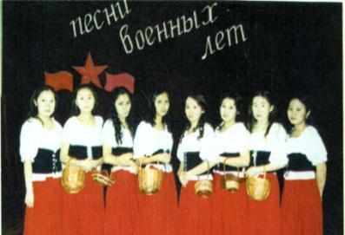

В 2007-08 учебном году являлась классным руководителем 8 «а» класса. По итогам года класс добился 100% успеваемости и 68% качества. Класс активно участвовал во всех гимназических мероприятиях:
- внутригимназический творческий фестиваль «Уруйдан, Сахам сирэ» -1 место
- внутригимназический волейбол среди мальчиков -1 место
- внутригимназический волейбол среди девочек — 1 место
- общешкольный мини - футбол 2 место

МОУ «Намская улусная гимназия им. Н.С.Охлопкова»
- шахматы—2 место
- шашки — з место
-военно-спортивная игра «Зарница» — 1 место

Выпускники – студенты, обучающиеся в ВУЗах

Ф.И. учащихся | Наименование ВУЗов
Григорьев Александр | ЯГУ, ФИЯ
Евстафьев Максим | ЯГУ, ФИЯ
Казанова Агаша | ЯГУ, ФЭИ
Кокорев Иван | Пединститут, медицинский
Маркова Анна | Московская финансово - промышленная академия (мировая экономика )
Маркова Анисья | ЯГУ, ФИЯ
Михайлова Александра | С-Пб инженерно - экономический университет (управление персоналом )
Москвитин Григорий | С-Пб университет гражданской авиации, юриспруденция
Назарова Арида | ЯГУ, ФИЯ
Никитина Надежда | ЯГУ, ФЭИ
Никонова Надежда | ЯГУ, юридический факультет
Николаева Александра | ЯГУ, ФЭИ
Оконешников Андрей | ЯГСХА, юриспруденция
Сидорова Валентина | Томский аграрный университет, земельный кадастр
Сивцев Дмитрий | СГПА, английское отделение
Соловьева Айыы-куо | ЯГУ, английское отделение
Ядреева Ольга | ЯГУ, филологический факультет
Яковлев Петр | ЯГУ, БГФ
Ядреев Александр | ЯГУ, ФИЯ, английское отделение
Жиркова Александра | ЯГУ, факультет психологии

МОУ «Намская улусная гимназия им. Н.С.Охлопкова»

- Повышение квалификации
2006 г. - Республиканский семинар ИПКРО «Новые образовательные технологии на уроках истории и обществознания, сертификат.
2006 г. - Фундаментальные курсы учителей истории, ИПКРО, сертификат.
2008 г. - Республиканский семинар «Цели, задачи, структура и содержание курса истории 5-9 кл. в ОС «школа 2100», ИПКРО, сертификат.
2008 г. - Международный летний институт повышения квалификации, г. Якутск, сертификат.
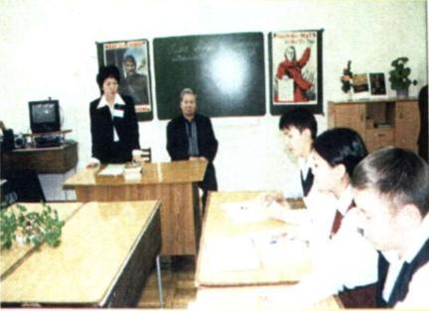
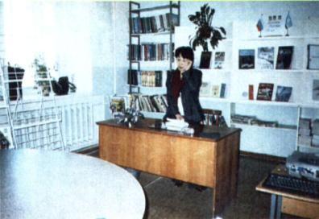

МОУ «Намская улусная гимназия им. Н.С.Охлопкова»

- Оценка опыта работы

- Благодарственное письмо от Администрации МО «Намский улус» к 110-летиюИ.Е.Винокурова.-2006 г.;
- Благодарность МНИЦ МОУ «Управление образования Намского улуса» за активное участие на улусном конкурсе по изучению истории Намского улуса- 2006 г.;
- Почетная грамота МУ «Вилюйское УУО» за лучшую пропаганду народного эпоса олонхо среди школьников на республиканском фестивале «Олонхо дойдутун О5отобун»- 2006 г.;
- Почетная грамота Министерства образования Республики Саха (Я) за плодотворную работу в системе образования – 2009 г.;
- Грамота МУ «Управления Намского улуса РС (Я) -1 место за доклад на педчтении- 2010 г.;
- Почетная грамота МУ «Управления образования Намского улуса РС(Я)» за вклад в развитии школьного гуманитарного образования в связи с проведением 1 улусного форума учителей гуманитарного цикла. - 20010 г.;
- Благодарственное письмо МУ «Управления Намского улуса РС(Я)» за работу с талантли выми и одаренными детьми- 2010 г.;
- Диплом Национального фонда возрождения «Бар5арыы» -за 4 место в 1 Республиканской интеллектуальной игры «Брейн – ринг», «Память поколений».
- Благодарственное письмо Национального фонда возрождения «Бар5арыы» - за подготовку учащихся в 1 Республиканской интеллектуальной игры «Брейн – ринг», «Память поколений».

МОУ «Намская улусная гимназия им. Н.С.Охлопкова»
- Отзывы
Учащиеся о классном руководителе
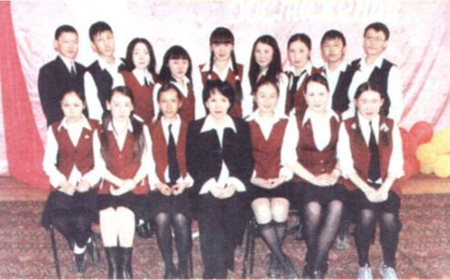

Дорогая моя любимая Надежда Георгиевна! Я бы хотела вам выразить слова благодарности за то, что в протяжении семи лет поддерживали меня и помогали мне в трудные минуты. Благодаря Вам я смогла найти своё «Я», смогла полностью раскрыться. И за это вам огромное СПАСИБО!
Надеюсь, мы смогли оправдать Ваши надежды, поступив в ВУЗы. Это Ваша заслуга!
В дальнейшем я желаю хороших учеников, как мы, больших успехов в работе, счастья и крепкого здоровья! Я вас люблю!
Казанова Агаша, студентка 5 курса ЯГУ
* * * * *
Дорогая Надежда Георгиевна!
Хочу сказать Вам - большое спасибо! За Всё! Не только за классное руководство, но и за что-то большее! Благодаря Вам я достиг того, чего достиг. Вы меня «толкнули» вДТРА «Полярная звезда»... И тогда, я думаю, и началась моя тяга к успеху, знаниям, развитию. Там многому научили, привили веру в собственные силы и возможности... Получается, если бы не Ваше мудрое решение, я бы возможно, не достиг

МОУ «Намская улусная гимназия им. Н.С.Охлопкова»

этого. Спасибо Вам еще за поддержку и просто за то, что были хорошим человеком, учителем. Простите меня за мое упрямство и... почерк]
Москвитин Гриша, студент 5 курса С-Пб.
Университета гражданской авиации:
* * * * *
Вот и прошли эти семь лет незабываемых школьных дней. За эти семь лет Вы смогли воспитать в нас человека, уверенно вступающего в новую, взрослую жизнь с ценным багажом человеческих качеств. За это и за всё, что Вы для нас сделали ОГРОМНОЕ СПАСИБО и низкий поклон. Хочу пожелать вам дальнейшей и плодотворной работы, успехов, счастья и крепкого здоровья!
Маркова Аня, студентка 5 курса Московского
финансово-промышленной академии

* * * * *
Родители о классном руководителе
Основные направления сотрудничества куратора с родителями - создание единого коллектива родителей, учащихся и учителей для достойного обучения и воспитания детей, просвещение по вопросам психологии и педагогики, формирование у родителей понимания принадлежности к школьному образовательно-воспитательному пространству, привлечение родителей к кружковой и творческой работе, проведению родительских часов.
Достижения коллектива родителей:
- Родительский комитет на протяжении 7 лет неоднократно был признан «Лучшей родительской тройкой»
- Семья Евстафьевых - победители конкурса «Отец и сын»
- Семья Григорьевых - лучшая «Читающая семья»
- Семья Николаевых - «Самая активная семья»
- Семья Ядреевых - спортивная и поющая семья

* * * * *

МОУ «Намская улусная гимназия им. Н.С.Охлопкова»
Надежда Георгиевна была куратором нашей дочери - Саши. Доброй улыбкой встретила она нас и стала для наших детей самым близким человеком. Им может стать только человек, наделенный беспредельной материнской любовью и щедро одарившей ею своих учеников. Педагогическая деятельность была направлена на развитие нравственно, духовно богатой, творческой личности.
Саша учится на третьем курсе Санкт-Петербургского инженерно экономического университета. Приезжая на каникулы, спешит навестить свою родную гимназию, встретиться со своим учителем и одноклассниками.
Михайлова М.Н., учительница начальных классов ННШ

* * * * *
Мин о5ом Ядреева Оля 2006с. Намнаа5ы гимназияны ситиЬиилээхтик бутэрбитэ. Бу уерэммит у сылларын тухары бэйэтэ кэрэ кэмнэрдээх, умнуллубат тугэннэрдээх.
Надежда Георгиевна ирдэбиллээх учуутал буолан о5олор убаастабылларын ылар. 05олорбутун сыал-сорук туруорунарга, ону толорорго, дъонно-сэргэ5э туЬалаах, убаастанар дъоЬун улэЬит буолалларыгар ис сурэ5иттэн 6agapap, кыЬаллар.
Билигин бу о50лор бары оскуоланы учугэйдик бутэрэн талбыт уерэхтэригэр киирэн номнуо 3 курс ептденнара буола сылдъаллар. Ханна да буоллуннар Надежда Георгиевнаны олох умнубаттар. Надежда Георгиевна билигин да5аны биЬиги о5олорбутугар субэ-ама биэрэ, ессе да уерэтэ-такайа, дурда-хахха буола сылдъара биЬигини тереппуттэри уердэр.
Ядреева А.П., повар столовой НПК

* * * * *
1999 сыллаахха кыра уолбут Максим Намнаа4ы гимназия 5 кылааЬыгар уерэнэ киирбитэ. Бу кылааЬы Надежда Георгиевна п кылааЬы бутэриэхтэригэр дылы салайан кэлбитэ. 05олор юо% урдук уерэххэ киирдилэр. Бу уерэнэр сылларыгар Надежда Георгиевнаны сатабыллаах салайааччы, ирдэбиллээх учуутал быЬыытынан тереппуттэр биллибит уонна сыаналаатыбыт.

МОУ «Намская улусная гимназия им. Н.С.Охлопкова»
БиЬиги о5обут Максим СГУ омук тылын факулътетын 3 курсун студена. 050лор тумсэ эрэ тустэллэр, учууталларыгар сылдъаллар. Э5эрдэ, махтал тыллары Москваттан, Санкт-Петербургтан, телефоннаан, C MC ыытан биллэрэллэр. Бу барыта Надежда Георгиевна 050лорун биир дьиэ кэргэн курдук тумэн илдъэ сылдъыбытын туоЬулуур.
Евстафьевтар И.Е. и Е.С.
* * * * *
Классный руководитель - это человек, который заботится не только о своем престиже, о звании, об итоге класса, но и искренно желает каждому своему ученику лучшего, хорошего. Это не высокопарные слова, это слова от сердца. Мы, родители, говорим, что Надежда Георгиевна есть - учитель от Бога.
Кокорева О.Н.
* * * * *
1998 по 2006 гг. руководила работой улусного методического объединения учителей истории и обществознания. Как руководитель вела плановую методическую работу, организовала помощь молодым учителям, проводила улусные семинары, открытые уроки, участвовала в инспекторских проверках, проводила улусные семинары. С целью распространения своего педагогического опыта выступала с творческими отчетами в улусе, регионе, республике.
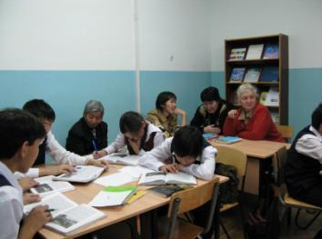

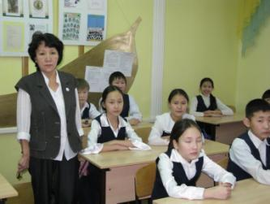

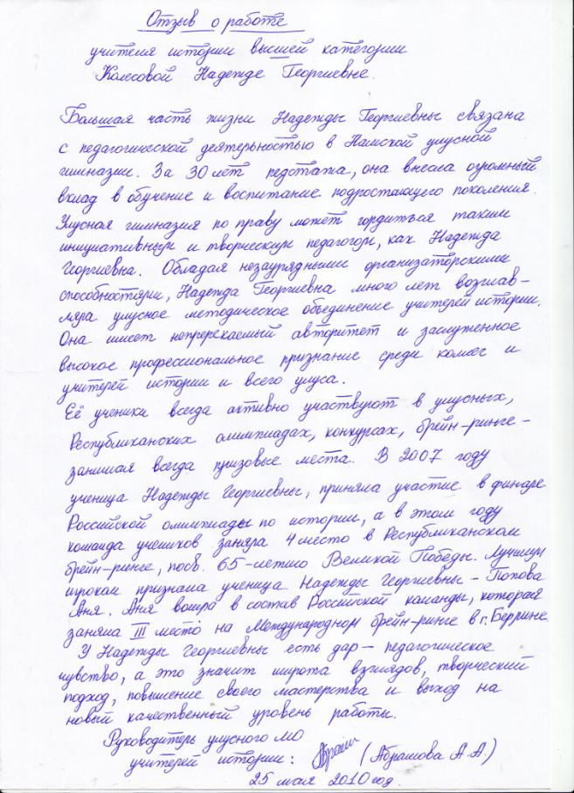

МОУ «Намская улусная гимназия им. Н.С.Охлопкова»

МОУ «Намская улусная гимназия им. Н.С.Охлопкова»

Учитель истории - Надежда Георгиевна
Учитель- это самый главный человек в школе, в жизни и во многом другом. Всему нас учит учитель, дает нам советы со своего личного опыта, помогает нам, чем может, понимает нас, поддерживает во всем. Учителям самой природой даны способности, которыми другие не обладают. Они способны терпеть разные характеры детей, понимать их, слушать мнения детей, поправлять, если мысль не правильна. Учителя самые хорошие люди, которых я встречала.
История - это наука о прошлом. Вернее, о том, как прошлое влияет на настоящее. События сегодняшнего дня станут достоянием истории уже завтра. Они войдут в бесконечную цепь событий, которые начинаются в седой древности и теряются в отдаленном будущем.
В нашей гимназии работает очень умная, трудолюбивая, справедливая учительница- учительница истории, Надежда Георгиевна. Мы узнаем на её уроках много интересного, познавательного, узнаем, чем занимались наши предки. На её уроках всегда интересно, невозможно соскучиться, всегда узнаешь что-то новое, развиваешь свой кругозор. На уроках невозможно оторвать свое внимание от её рассказов, от её необычных историй.
Когда ты читаешь учебник, местами тебе становится скучно, не интересно, местами ты не понимаешь о чем речь, но когда Надежда Георгиевна рассказывает сама, то сразу все становится понятно, ведь она рассказывает всё своими словами. Иногда она бывает очень строга к нам, но справедлива, ругает нас справедливо, всё, что она делает - это правильно. Иногда она бывает добра к нам, понимает нас, старается помочь.
Надежда Георгиевна - учитель со стажем, она профессионал в своём деле, умеет обращаться с детьми, знает, понимает, что нам нужно. Надежда Георгиевна - самый лучший учитель истории! И мы ее любим!
Степанова Лера, 10 а класс.
* * * * *
В нашей гимназии работает много хороших учителей. Нашу учительницу по истории зовут Колесова Надежда Георгиевна. Она нас учит с пятого класса. Надежда Георгиевна очень требовательная и уважаемая учительница. У нее учатся почти все классы в гимназии. В нашем классе на уроках истории мы стараемся учиться на «отлично». Она ведет уроки очень интересно, рассказывает о разных исторических событиях. Мы узнали много интересного от нее и с большим вниманием всегда слушаем ее рассказы о мифах Древней Греции и Риме, о разных богах и богинях, о первых

МОУ «Намская улусная гимназия им. Н.С.Охлопкова»

поселенцах, о том, как они существовали на Земле, о разных путешествиях. Сейчас мы с увлечением читаем историю Средних веков, и мы уже знаем и умеем отвечать правильно на разные вопросы об истории Средних веков. Мы очень гордимся и уважаем наших учителей.
Павлова Милиана, 6 в класс.
* * * * *
Одной из моих любимых учителей в нашей гимназии является учитель истории Надежда Георгиевна Колесова. Мы путешествуем с ней по стране с названием "История".
В прошлом году мы, пятиклассники, узнали историю древнего мира, а в этом году начали изучать историю средних веков.
Надежда Георгиевна очень интересно рассказывает нам про жизнь в прошлых веках. Это и древние германцы, Римская империя, культура Западной Европы, возникновение и распад некогда великих государств. Слушая ее рассказы, мы представляем себе жизнь людей того времени, ведь они жили не в таких домах, как теперь, носили другую одежду, работали иными орудиями, сражались за свои земли. Задания и вопросы, которые задаются на уроках, помогают нам лучше понять новое, проверять свои знания нам помогают сообщения, которые мы пишем, изучая пройденное на уроках и используя разные энциклопедии и книги об истории. Изучая новое, незнакомое для себя, мы узнаем много интересного и важного. Ведь не зря говорят, что народ, который не знает, не помнит своего прошлого, не имеет будущего.
Уроки истории Надежды Георгиевны всегда интересны, и мы готовы к дальнейшим путешествиям.
Дьяконова Туйаара, 6 в класс.
* * * * *
Народная пословица гласит: «Век живи – век учись». А как же учиться без учителя? Учитель – это человек, который дает нам знания и не только, он помогает нам встать на ноги, устоять в этом мрачном и порой безразличном мире. Знания –это луч света, за которым надо следовать вечно. Но если ты ошибся, отступился и начал падать в бездну пустоты и одиночества, тебе поможет учитель, поддержит, поднимет на ноги и отпустит, казалось бы, в такую страшную реальность нашего времени, но если у тебя есть знания, ты всегда найдешь выход из любой самой тяжелой ситуации.
МОУ «Намская улусная гимназия им. Н.С.Охлопкова»

Я хотела бы вам рассказать о всех своих учителях. Но боюсь, что данного мне времени не хватит, чтобы описать, рассказать вам о своих чувствах и эмоциях, поэтому я напишу вам, точнее расскажу об учителе истории – Надежде Георгиевне. Учитель она очень хороший и надежный, а как человек спокойный и понятливый. Слушая ее, можно понять все, даже самую сложную тему за один раз.
Впервые я ее увидела в пятом классе. Это был первый урок, так как в начальной школе не было истории, я и понятия не имела, что это за урок, что там изучают и нужен ли он вообще. Сначала этот предмет мне давался очень трудно, я никак не могла ничего понять и совсем его забросила. Но Надежда Георгиевна показала мне, что этот урок очень важен для каждого человека. Ведь скажите, кто вы без прошлого. Без прошлого не может быть и будущего. Хотя я еще слишком мала и у меня нет никакого опыта в жизни, но я считаю, что профессия учителя – это самая важная и нужная во всем мире. Ведь мы – никто в этом мире без знаний. И я всегда буду стремиться к этим знаниям и к свету, буду идти только вперед, ведь назад пути нет, и никогда не было.
Ли Дайаана, 8 а класс.

* * * * *
2009 год был Годом молодежи, а 2010 год – это Год учителя. Учитель – это тот человек, который сопровождает нас во все наше детство и юность. Учитель учит нас всему хорошему, учит самостоятельной жизни.
Учителя - наши вторые родители: мамы и папы. Никогда не бывает плохих учителей. Каждый учитель заслуживает что-то хорошее, достойное его.
Мне нравятся все школьные предметы в школе: математика, география, русский язык, английский язык, химия, история… Я думаю, что все эти предметы помогут мне в дальнейшей моей жизни.
История мне нравится тем, что на этом уроке можно узнать прошлую жизнь. Как жили люди, что ели, пили, что работали, какие у них были дома. Историю учит Надежда Георгиевна. Она очень хороший и преданный своему делу человек. Она может простить несделанные домашние задания. Надежда Георгиевна – классный руководитель 6 «б» класса. Надежда Георгиевна –

очень ответственный человек. Ее класс выигрывает во многих соревнованиях. Ее класс очень любит Надежду Георгиевну.
Протопопова Уля, 8 а класс.

* * * * *
МОУ «Намская улусная гимназия им. Н.С.Охлопкова»
Учитель.… Какое нежное, ласковое, доброе слово! С этим словом связана жизнь каждого человека. Учителю родители доверяют самое дорогое - своего ребенка. И оттого, как она учит, относится к твоему ребенку, какое знание дает, зависит будущее твоего ребенка. Первое представление о жизни получает твой ребенок из уст учителя. Учитель учит детей тому, что знает она сама. Она нам как вторая мама. Я хочу рассказать вам о Надежде Георгиевне Колесовой.

Надежда Георгиевна учит нас с 5-го класса по истории, и я считаю, что нам очень повезло, что нас учит именно она. Надежда Георгиевна – учитель, увлеченный своей работой, любящий детей и свой предмет, человек справедливый, по-своему строгий, требовательный. Надежда Георгиевна - очень хороший человек. Она человек загадочный и красивый в душе. Впервые, когда я ее увидела, я сразу поняла, что передо мной учитель, хорошо знающий свой предмет. Она показалась нам доброй, справедливой и с чувством юмора. И мы не ошиблись, с каждым годом мы снова и снова убеждаемся, что она очень старается передать нам свои знания, хочет, чтобы мы знали историю своего края, республики, улуса. Она всегда подтянутая, красивая, ухоженная, всегда молодая, она для меня пример для подражания.
Я считаю, что урок истории очень важен нам, если бы не было урока истории, мы бы не знали истории нашей родины.
Я всегда с нетерпением жду её урока, чтобы больше узнать историю нашей родины.
Я хочу, чтобы она также хорошо учила нас до одиннадцатого класса.
Новгородова Туяра, 9 б класс.

* * * * *

МОУ «Намская улусная гимназия им. Н.С.Охлопкова»
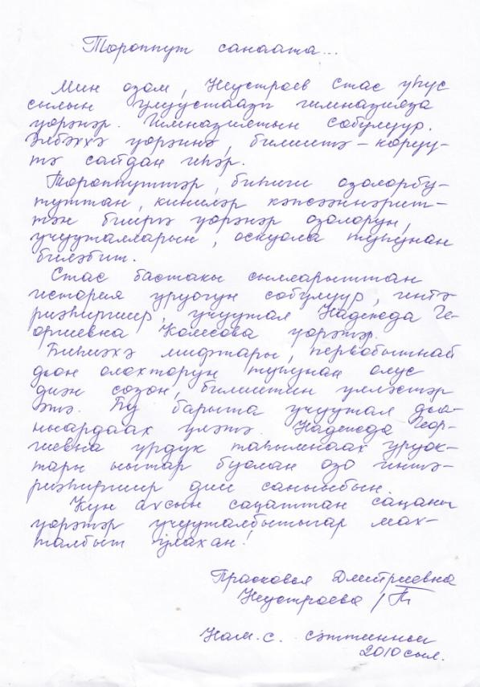

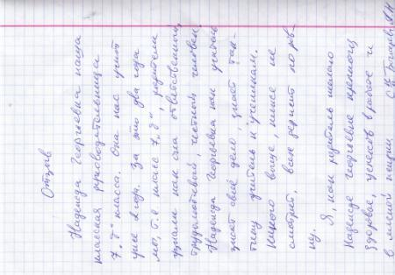
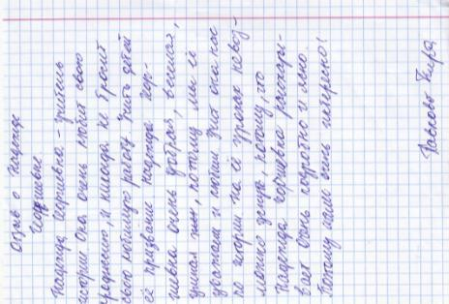
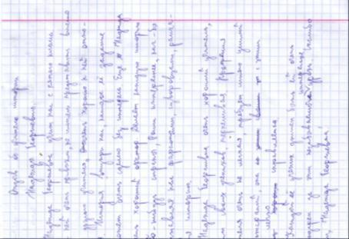
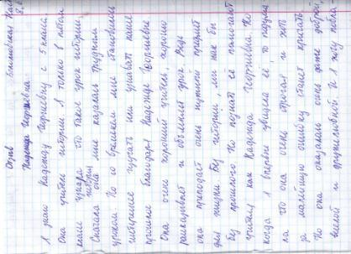

МОУ «Намская улусная гимназия им. Н.С.Охлопкова»
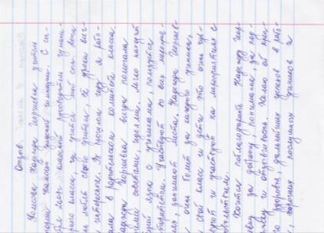
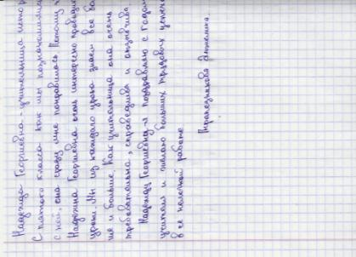

МОУ «Намская улусная гимназия им. Н.С.Охлопкова»
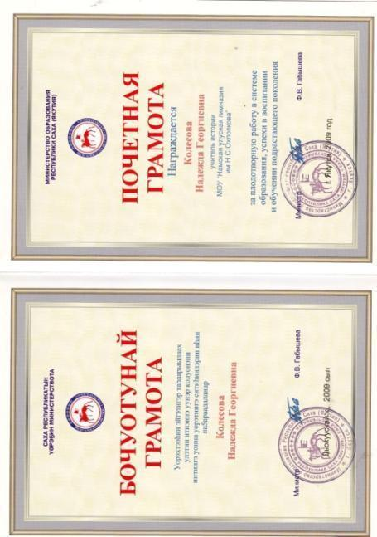
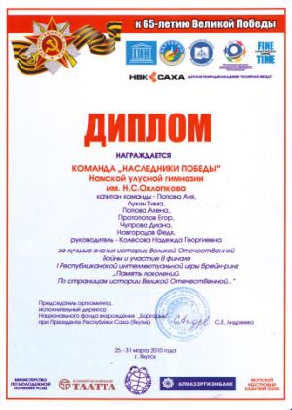
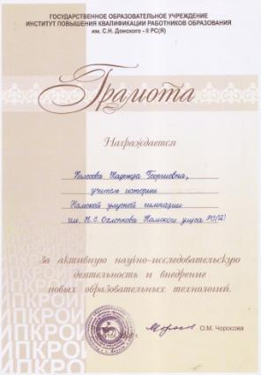

МОУ «Намская улусная гимназия им. Н.С.Охлопкова»
МОУ «Намская улусная гимназия им. Н.С.Охлопкова»

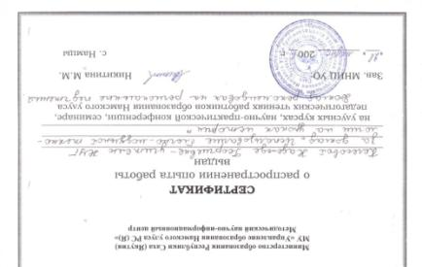

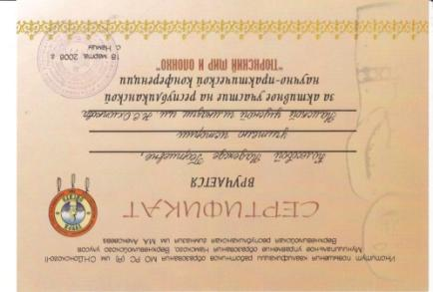

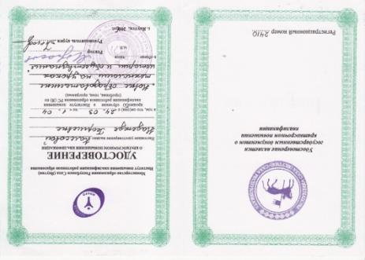

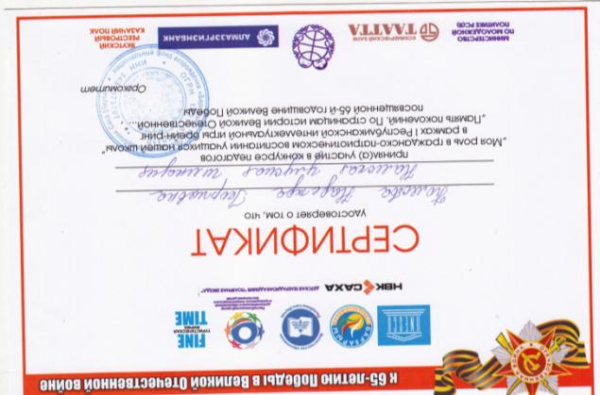
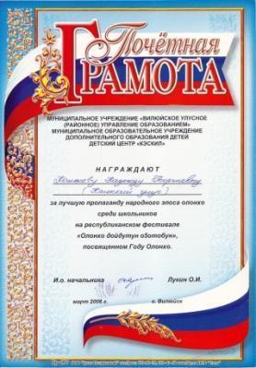
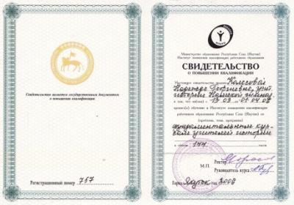

МОУ «Намская улусная гимназия им. Н.С.Охлопкова»

